УВЕРТЮРА «Эгмонт»
Л.Ван Бетховен
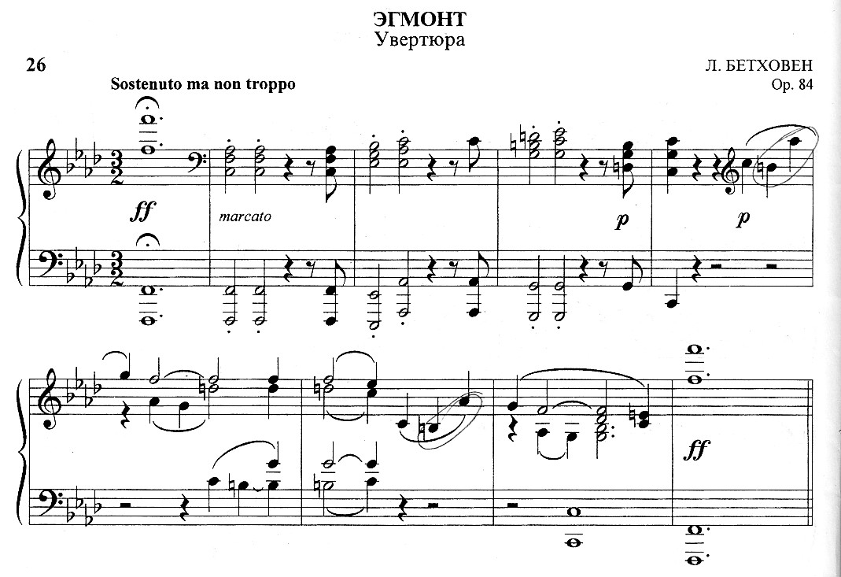

Определите отмеченный интервал

